**09.04 czwartek**

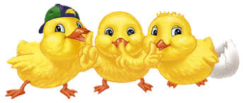

***Dzień dobry dzieci!***

***Witamy Was w czwartkowy, słoneczny, poranek. Jeszcze tylko dziś, jutro i święta.***

***Zapraszamy do zabawy!***

**Zadanie 1**

* **„Przygoda zajączka**” – historyjka obrazkowa.

Na pulpicie umieszczone są 4 obrazki:  
**I obrazek:** Zajączki malują jajka.  
**II obrazek:** Zajączek wiezie pisanki na taczce.  
**III obrazek:** Zajączek najeżdża na wystający kamień, wskutek czego wypadają mu pisanki.  
**IV obrazek:** Z pisanek wykluwają się kurczęta w takie same wzorki, jakie były na skorupkach.

**RODZICU** odsłoń dziecku **I obrazek** i powiedz:  
Zbliżały się Święta Wielkanocne. Zajączki miały pełne ręce pracy, bo im kury z okolicy niosły jajka. Kto je zliczy? (dziecko liczy). Każda z kurek chciała, aby jej jajko kolorową było pisanką. Więc zajączki pędzlem w lewo, pędzelkiem w prawo - taka praca jest zabawą. Te w kwiatuszki, tamte w paski, uwijały się Szaraczki.  
**II obrazek.** Zajączek wiezie pomalowane jajka, czyli pisanki na taczce, by oddać je kurom.  
**III obrazek.** Nagle ( rodzicu odsłoń trzeci obrazek):  
- Czy opowiesz, co dalej się wydarzyło?  
- Dlaczego zajączkowi wypadły pisanki?  
- Co odczuwał zajączek?  
**IV obrazek.** Jednak to nie koniec przygody, bo oto (rodzic odsłania czwarty obrazek)  
- Co się stało?  
- A co teraz przeżywał zajączek?  
- Dlaczego zajączki miały pełne ręce roboty?  
- Czy wiesz, co to jest pisanka?

1. 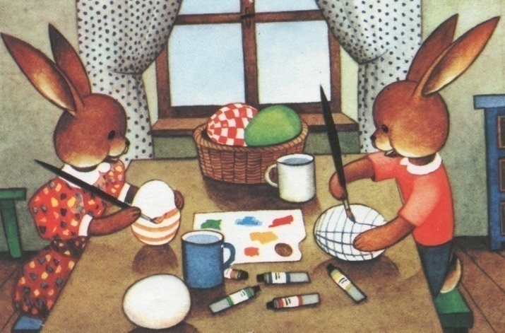
2. 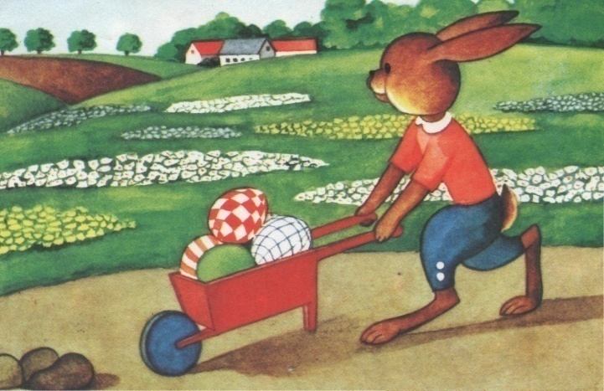
3. 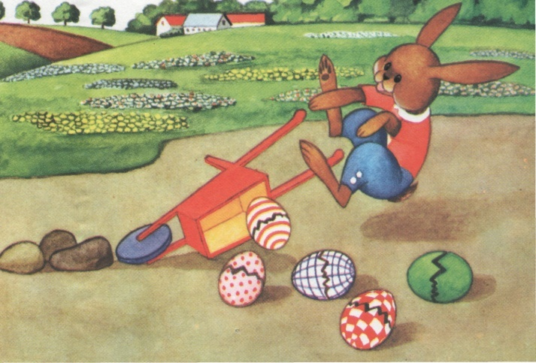
4. 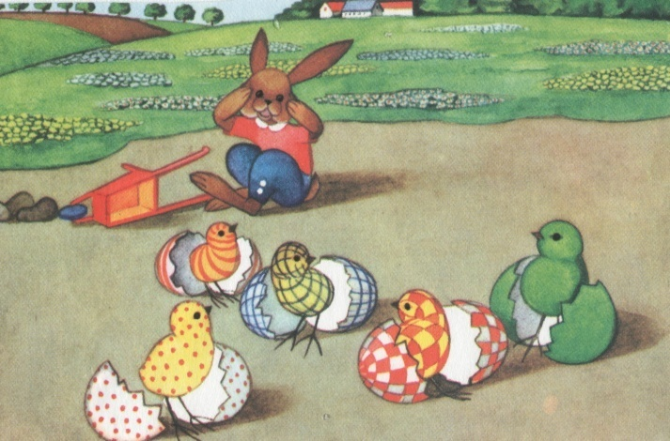

**Zadanie 2**

* **Zagadki Wielkanocne.**

Ma krótkie, skręcone różki

i zbrojne w kopytka nóżki,

a także ciepłe futerko.

Nie musi spać pod kołderką. Odpowiedź: baranek

Malutka, żółta kuleczka,

co właśnie wyszła z jajeczka

i pod kury skrzydełkami

posila się ziarenkami. Odpowiedź: kurczaczek

Wesoło skacze po łące,

wąchając kwiaty pachnące,

a kiedy głód go dopada,

marchewkę na obiad zjada. Odpowiedź: zajączek

**Zadanie 3**

* **,,Jedziemy na wycieczkę” – Trenujemy pamięć i koncentrację!**

Zabawę zaczynamy mówiąc „Jedziemy na wycieczkę i zabieramy…”. Wymyślamy   
i wymieniamy na zmianę z dzieckiem rzeczy, jakie zabieramy na wycieczkę powtarzając przy

tym już te wcześniej wymienione, np.

**mama:** „Jedziemy na wycieczkę i zabieramy plecak”

**dziecko:** „Jedziemy na wycieczkę i zabieramy plecak i namiot”

**mama:** „Jedziemy na wycieczkę i zabieramy plecak, namiot i piłkę”

**dziecko:** „Jedziemy na wycieczkę i zabieramy plecak, namiot, piłkę i koc” itd.

Tę zabawę możemy modyfikować, wprowadzając inny początek, np. „Jesteśmy w sklepie i kupujemy…”

* Karta pracy 43, cz.3- doskonalenie umiejętności logicznego myślenia.

Obejrzyj pisanki widoczne na dole strony i powiedz co na nich widzisz. Wytnij je i naklej   
w tabeli w taki sposób, aby żaden z obrazków nie powtarzał się ani w rzędzie ani w kolumnie.



* Karta pracy 42b cz.3

Przeczytaj wyrazy i powiedz co znajduje się na obrazkach przedstawionych poniżej.   
W każdym rzędzie skreśl obrazek lub wyraz, który twoim zdaniem nie pasuje do pozostałych. Wyjaśnij dlaczego nie pasuje.



**Miłej zabawy !**